Работа №2.
Вариант 1
1. Вычислить:
1) 3) 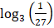 5)
2) 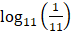 4) 6)
2. При каких значениях переменной х имеет смысл выражение:
1) 2)
3. Решить уравнение:
1) 2) 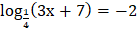

Вариант 2
1. Вычислить:
1) 3) 5)
2) 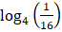 4) 6) 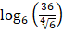
2. При каких значениях переменной х имеет смысл выражение:
1) 2)
3. Решить уравнение:
1) 2)

